**附件2**

**奥迪A4、本田雅阁车辆情况及照片**

**一、车辆情况**

1.奥迪A4车辆情况

车牌号为浙D9D330奥迪牌汽车一辆，型号为FV7203TFCVTG，排量为1984ml，功率为132kw，车身颜色为黑色，核定载客5人，出厂日期为2009年05月07日，车辆初次登记日期为2009年05月21日，年审有效期至2023年05月31日，强制保险至2023年05月24日。车辆里程表显示车辆行驶总里程21万公里。通过浙江省公安厅交通管理局交通安全综合管理服务平台查询，该车无违法未处理。该车无抵押。车辆瑕疵情况由投标人自行至现场踏勘确认。

2.本田雅阁车辆情况

车牌号为浙D5F230本田牌汽车一辆，型号为HG7203AB，排量为1997ml，功率为115kw，车身颜色为黑色，核定载客5人，出厂日期为2009年11月07日，车辆初次登记日期为2009年12月16日，年审有效期至2022年12月30日，强制保险至2022年12月31日。车辆里程表显示车辆行驶总里程26万公里。通过浙江省公安厅交通管理局交通安全综合管理服务平台查询，该车无违法未处理。该车无抵押。车辆瑕疵情况由投标人自行至现场踏勘确认。

**二、车辆照片**

1.奥迪A4车辆照片

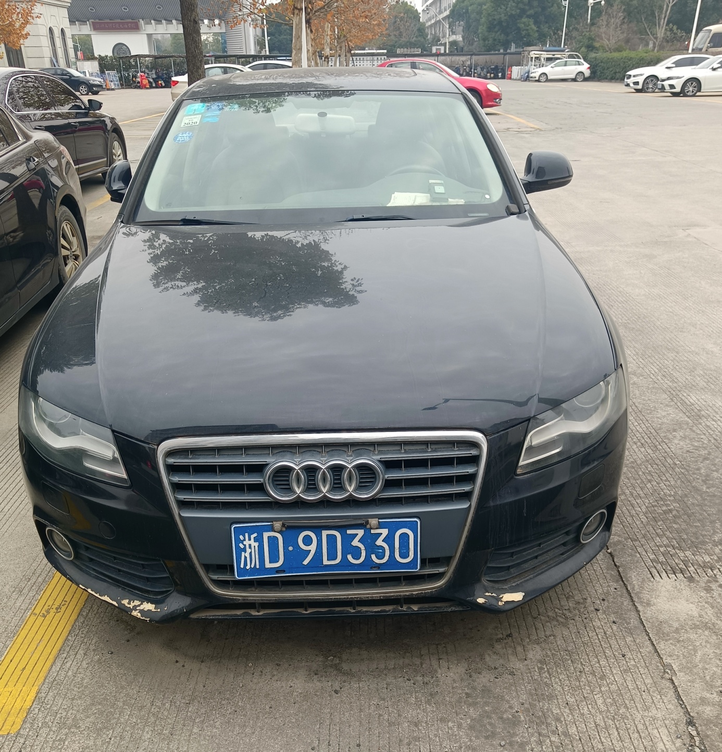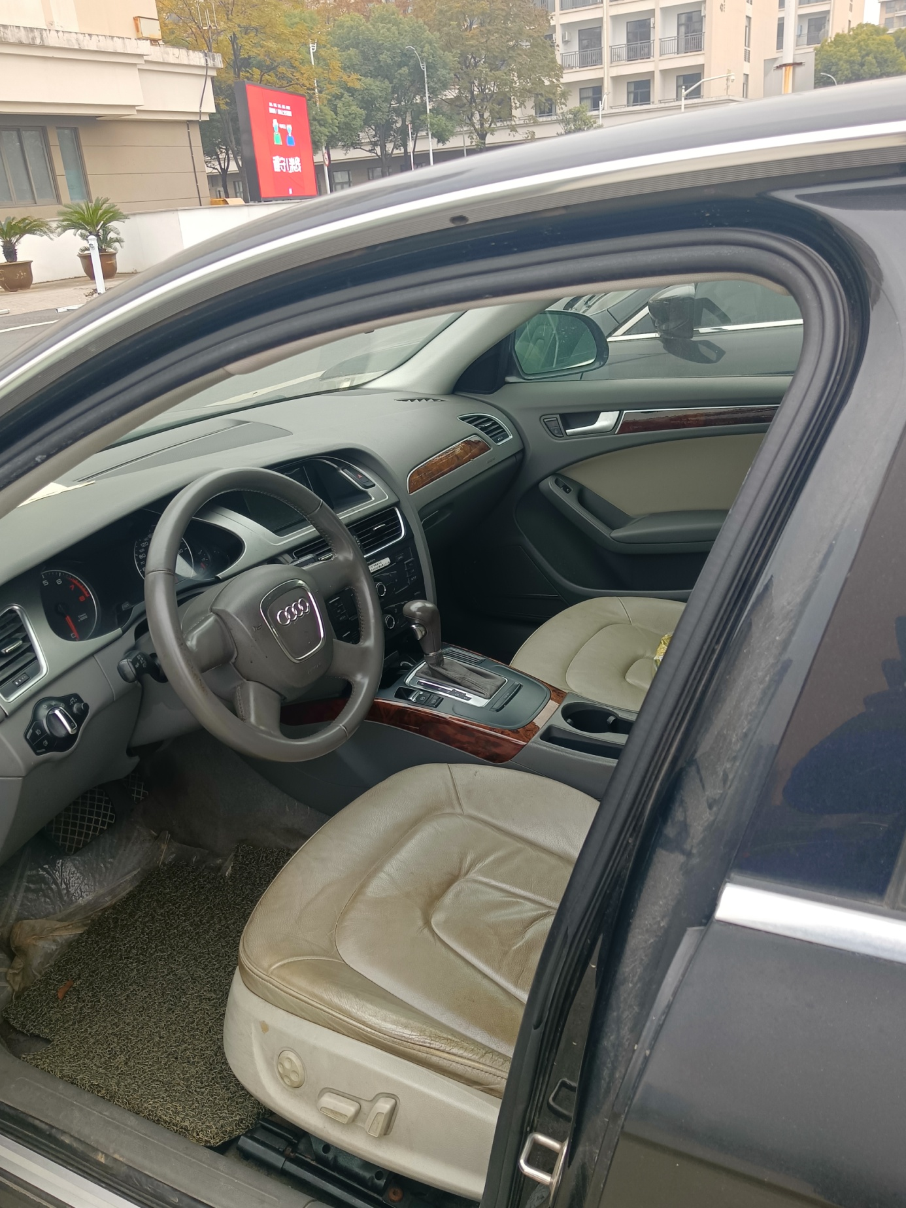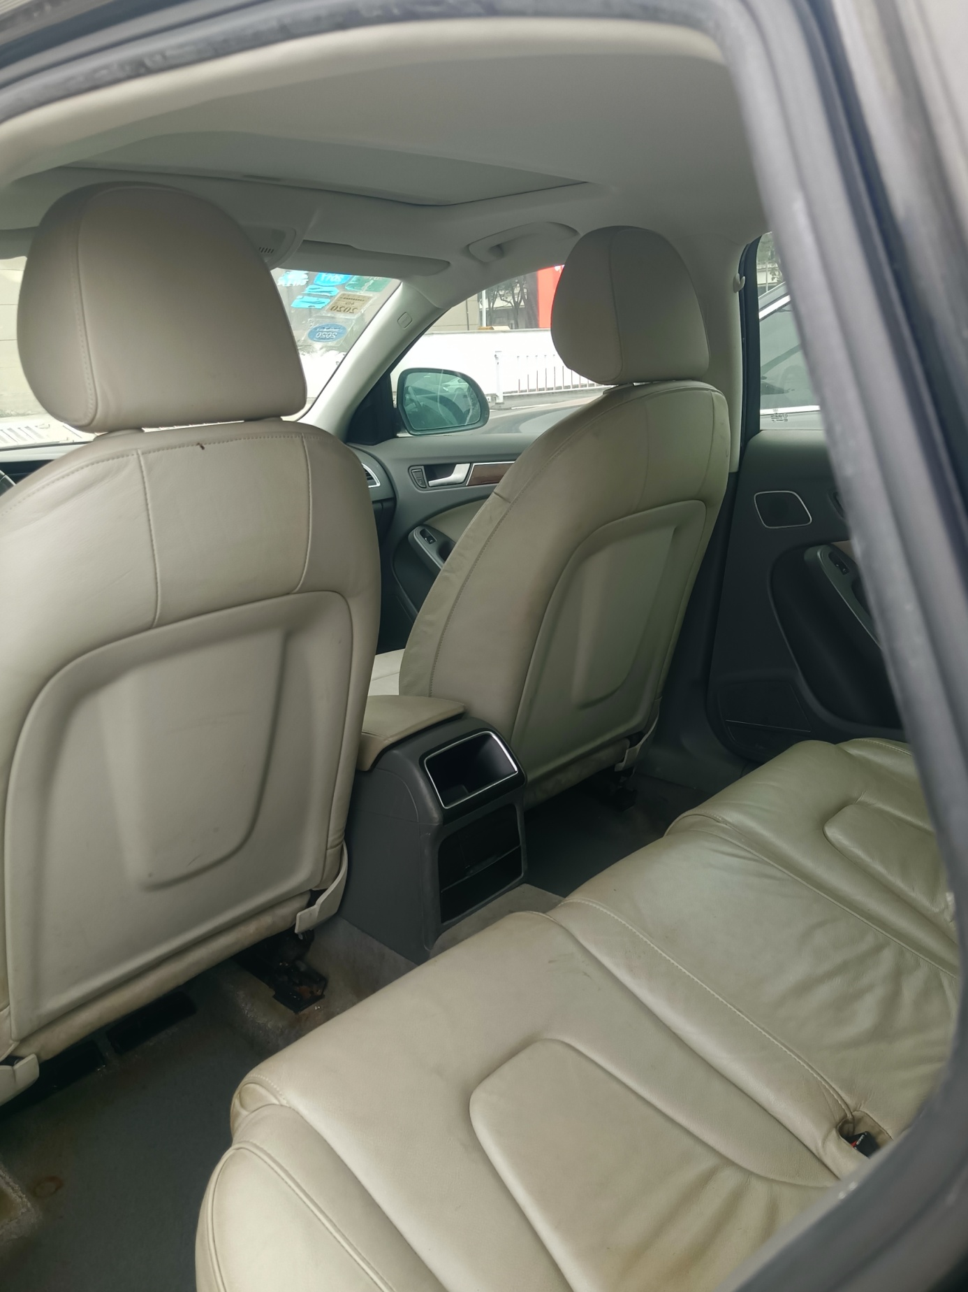

2.本田雅阁车辆照片

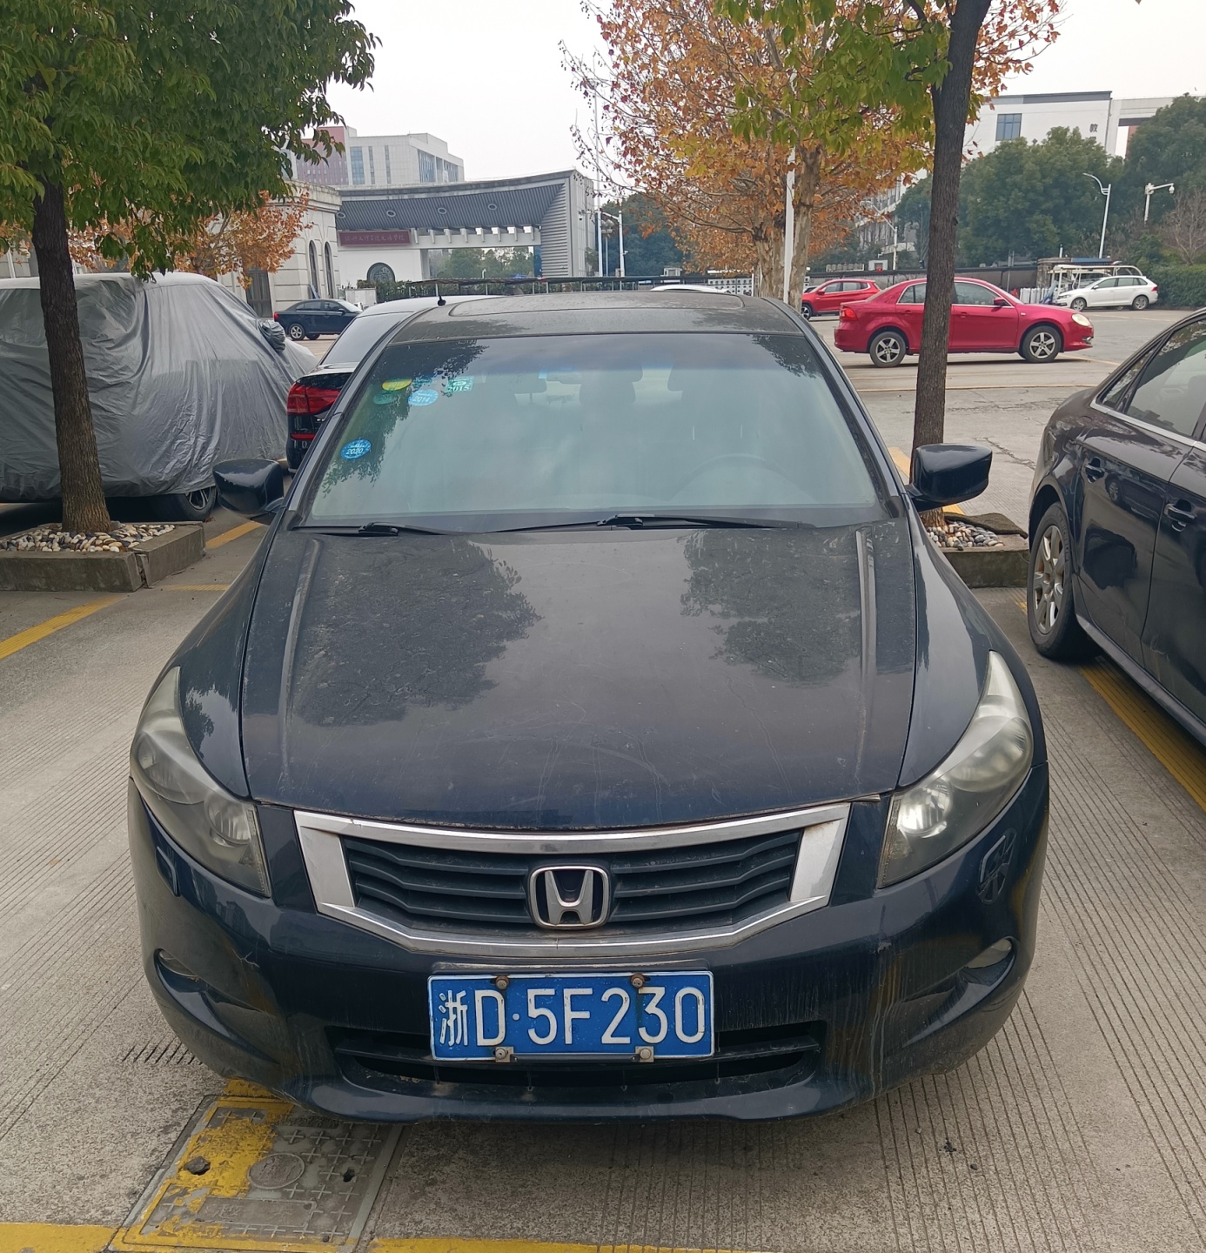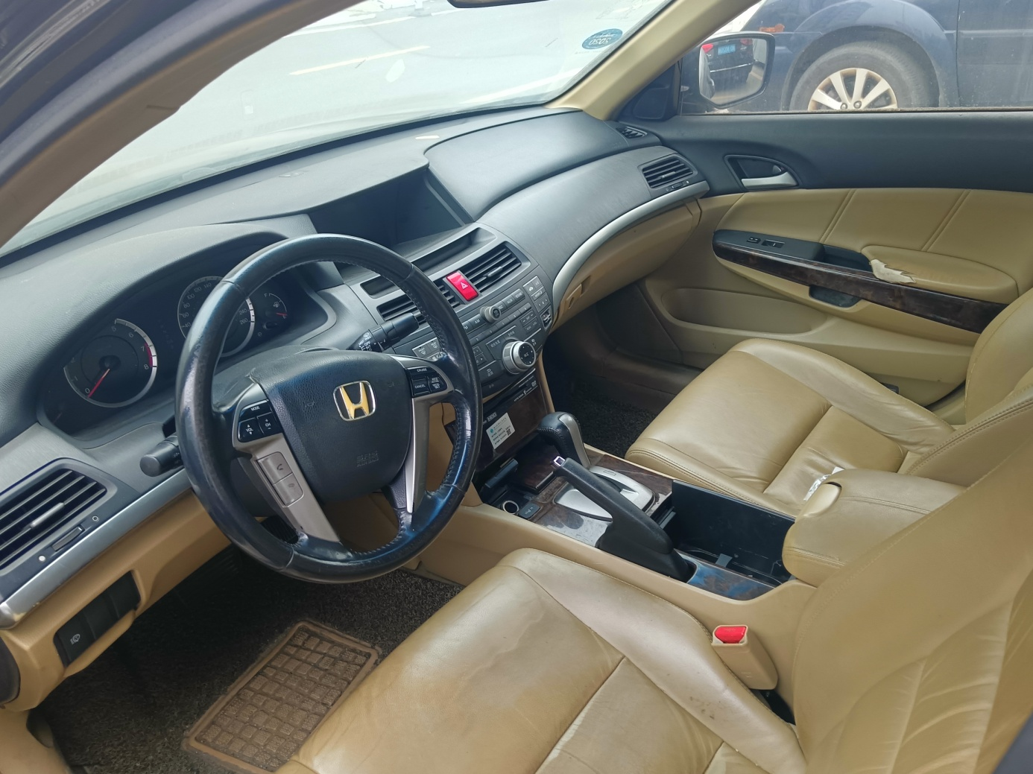

# D:\Temp\WeChat Files\23186046111a60d6bf6c07129ccdc0b.jpg